

嘉和医院信息集成平台

患者管理服务定义书



**编 号：JHMK-YWW-JHIP-001**

**版 本 号：R1-1.0**

**作 者：杨威威**

**日 期：2019年3月21日**

**审 核：**

目录

1 概述 5

2 系统流程 5

3 通用规范 6

3.1 编码规则 6

3.2 HL7通用信息段（开发以此段落内容描述为准） 6

3.2.1 MSH（消息头） 6

3.2.2 EVN（事件类型） 6

3.2.3 PID（患者基本信息） 7

3.2.4 MRG（合并患者信息） 9

3.2.5 NK1（近亲/相关当事人） 9

3.2.6 PV1（患者就诊信息） 9

3.2.7 GD1（诊断信息） 11

3.2.8 IN1（保险） 11

3.2.9 ZFE（费用） 11

3.2.10 MRG(合并患者信息信息段) 13

3.2.11 MSA（确认信息） 13

3.2.12 QPD（查询输入参数控制） 14

3.2.13 RCP（响应控制参数字段描述与注释） 14

3.2.14 QAK （查询感知信息段） 15

3.3 HL7通用回复信息规范 15

3.3.1 描述 15

3.3.2 查询/回应模式 15

3.3.3 通用回复信息消息样例 16

3.3.4 消息结构 17

3.4 消息发送与接收 17

4 服务信息 17

4.1 事件列表 17

5 服务定义 18

5.1 患者信息登记A28 18

5.1.1 描述 18

5.1.2 ADT^A28事件 19

5.1.3 消息样例 19

5.1.4 消息结构 20

5.2 患者信息更新A08 20

5.2.1 描述 20

5.2.2 ADT^A08事件 21

5.2.3 消息样例 22

5.2.4 消息结构 22

5.3 患者入院A05 22

5.3.1 描述 22

5.3.2 ADT^A05事件 23

5.3.3 消息样例 24

5.3.4 消息结构 24

5.4 患者入科A01 24

5.4.1 描述 24

5.4.2 ADT^A01事件 25

5.4.3 消息样例 26

5.4.4 消息结构 26

5.5 患者位置转移（转科，床位改变）A02 26

5.5.1 描述 26

5.5.2 ADT^A02事件 27

5.5.3 消息样例 27

5.5.4 消息结构 28

5.6 患者取消入院A11 28

5.6.1 描述 28

5.6.2 ADT^A11事件 28

5.6.3 消息样例 29

5.6.4 消息结构 29

5.7 患者取消转科A12 29

5.7.1 描述 29

5.7.2 ADT^A12事件 30

5.7.3 消息样例 30

5.7.4 消息结构 30

5.8 患者出院A03 31

5.8.1 描述 31

5.8.2 ADT^A03事件 31

5.8.3 消息样例 32

5.8.4 消息结构 32

5.9 取消出院A13 32

5.9.1 描述 32

5.9.2 ADT^A13事件 33

5.9.3 消息样例 34

5.9.4 消息结构 34

5.10 门诊转住院A06 34

5.10.1 描述 34

5.10.2 ADT^A06事件 35

5.10.3 消息样例 36

5.10.4 消息结构 36

5.11 住院转门诊A07 36

5.11.1 描述 36

5.11.2 ADT^A07事件 37

5.11.3 消息样例 38

5.11.4 消息结构 38

5.12 删除个人信息A29 38

5.12.1 描述 38

5.12.2 ADT^A29事件 39

5.12.3 消息样例 39

5.12.4 消息结构 40

5.13 合并个人信息A30 40

5.13.1 描述 40

5.13.2 ADT^A30事件 40

5.13.3 消息样例 41

5.13.4 消息结构 41

5.14 改变主治医生A54 41

5.14.1 描述 41

5.14.2 ADT^A54事件 42

5.14.3 消息样例 42

5.14.4 消息结构 43

5.15 取消改变主治医生A55 43

5.15.1 描述 43

5.15.2 ADT^A55事件 43

5.15.3 消息样例 44

5.15.4 消息结构 44

5.16 查询患者信息Q21 44

5.16.1 描述 44

5.16.2 QBP^Q21事件 45

5.16.3 消息样例 45

5.16.4 消息结构 46

6 值域表 46

6.1 HL7 Table 7 46

6.2 HL7 Table 63 46

6.3 HL7 Table 190 47

6.4 HL7 Table 203 47

6.5 民族代码（院内有规范，请以院内规范为准） 47

7 变更履历 48

概述

本文档是针对嘉和集成平台（JHIP）的对外接口以及数据标准，制订了一系列的规范性标准，请相关人员相互遵守。消息基于HL7 V2.4 定义，详细内容请参考HL7 Interface Standards Version 2.4。

本文档使用到的HL7 接口只用到部分的数据，所以列出部分的HL7 中规定的消息类型，同时依据医院的实际业务需求，对HL7 V2.4S进行了自定义扩展定，自定义内容范围如下：

1、自定义field：即在HL7 V2.4 Segment中最后一个field 之后，增加自定义field；

2、自定义segment：在需要的位置自定义z-segment。

# 系统流程

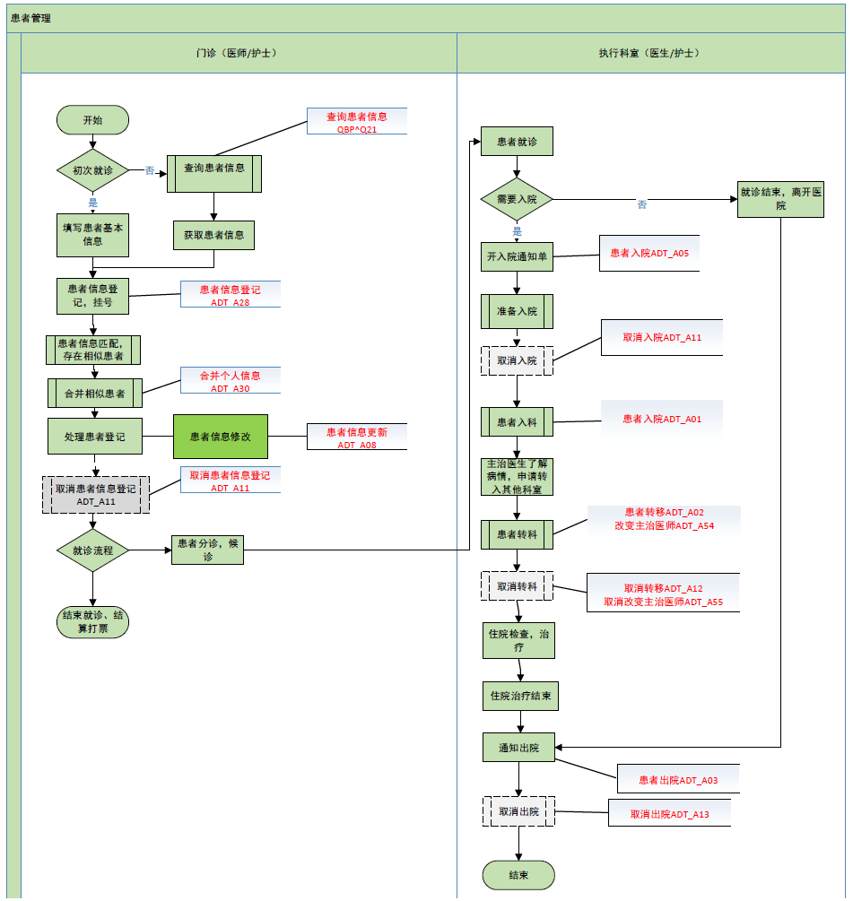

通用规范

## 编码规则

所有消息必须使用UTF-8编码，同时在消息头中（MSH-18）指定字符集为UTF-8时间格式要求：格式为YYYYMMDDHHMMSS

## HL7通用信息段（开发以此段落内容描述为准）

### MSH（消息头）

|  |  |  |  |  |  |
| --- | --- | --- | --- | --- | --- |
| 序号 | 描叙 | 字段类型 | 必填 | 示例 | 备注 |
| 1 | 字段分隔符 | ST | 是 | | |  |
| 2 | 编码字符 | ST | 是 | ^~\ |  |
| 3 | 发送应用程序 | HD | 是 |  |  |
| 3.1 | 发送应用程序简称 | HD |  | HIS |  |
| 4 | 发送设备 | HD |  |  |  |
| 5 | 接收应用程序 | HD | 是 | JHIP |  |
| 5.1 | 接收应用程序简称 | HD |  | PASC |  |
| 6 | 接收设备 | HD |  |  |  |
| 7 | 消息创建时间 | TS | 是 | 20141023090101 |  |
| 9 | 消息类型 | CM | 是 | ADT^A01^ADT_A01 |  |
| 10 | 消息控制ID 号 | ST | 是 | JHIP201501021124 | 唯一标识该消息的一个数字。(系统编码+系统时间戳） |
| 11 | 消息处理ID号 | PT | 是 | P | P：正式数据  D：调试数据  T：测试数据 |
| 12 | HL7版本ID号 | VID | 是 | 2.4 | 2.4 |

### EVN（事件类型）

|  |  |  |  |  |  |
| --- | --- | --- | --- | --- | --- |
| 序号 | 描叙 | 字段类型 | 必填 | 示例 | 备注 |
| 1 | 事件类型代码 | ID | 是 | A28 | A28等等（事件编码）  TD：转科服务使用  CB：床位变化服务使用  TDTO：转科转出使用  TDTI：转科转出使用 |
| 2 | 操作时间 | TS | 是 | 20150123210401 |  |
| 3 | 已发生事件时间 | TS | 是 | 20150123210401 |  |

### PID（患者基本信息）

|  |  |  |  |  |  |
| --- | --- | --- | --- | --- | --- |
| 序号 | 描叙 | 字段类型 | 必填 | 示例 | 备注 |
| 1 | 顺序号 | SI | 是 | 1 | 默认值1 |
| 2 | 患者ID | CX |  |  | 患者 ID^^^绿色通 道患者标志 |
| 3 | 患者标识列表 | CX |  |  |  |
| 3.1 | 标识ID | ST |  | 543243263 |  |
| 3.4 | 院区编码 | HD | 是 | 000001&XX医院 | 院区编码&中文描述 |
| 3.5 | 标识类型 | ID |  | AN | 住院流水单号  其余参见 HL7 Table 203 |
| 4 | 备选患者 ID-PID | CX |  |  | 门诊不填  住院必填 |
| 4.1 | 婴儿标志 | ST |  |  | 0/空：非婴儿  1：婴儿 |
| 4.5 | 患者信息保密 级 | ID |  |  | 0/空：不需要保密  1：保密 |
| 5 | 姓名信息 | XPN |  | ^张三^ZHANGSAN | ^姓名^拼音 |
| 5.2 | 患者姓名 | ST |  | 张三 |  |
| 5.3 | 姓名拼音 | ST |  | ZHANGSAN |  |
| 7 | 出生日期 | TS |  | 19610524000000 |  |
| 8 | 性别 | IS | 是 | M | F：女  M：男  U：未知 |
| 10 | 种族-ABO血型 | CE |  |  | 此位置放置ABO血型 |
| 11 | 患者地址 | XAD |  | 开拓路7号^海淀区^北京^ 北京市^100085^^B |  |
| 11.1 | 街道地址 | ST |  | 开拓路7号 |  |
| 11.2 | 区，镇，乡 | ST |  | 海淀区 |  |
| 11.3 | 城市 | ST |  | 北京 |  |
| 11.4 | 省，自治区，直辖市 | ST |  | 北京市 |  |
| 11.5 | 邮编 | ST |  | 100085 |  |
| 11.7 | 地址类型 | ID |  | B | B：公司地址  H：家庭地址  L：户口地址  J：籍贯地址  其余参见 HL7 Table 190 |
| 13.7 | 家庭电话 | XTN |  | ^^^^^^13912654919 | 手机号码 |
| 14.7 | 工作电话 | XTN |  | ^^^^^^13912654919 | 手机号码 |
| 16 | 婚姻状况信息 | CE |  | M^己婚 | M：己婚  S：未婚  O：其他 |
| 16.1 | 婚姻状态代码 |  |  | M |  |
| 16.2 | 婚姻状态描述 |  |  | 已婚 |  |
| 18 | 医保卡号 | CX |  |  |  |
| 19 | 身份证号 | ST |  |  |  |
| 21 | 母亲住院ID | CX |  |  |  |
| 22 | 民族信息 | CE |  | 01^汉族 | 其余参见 民族代码 |
| 22.1 | 民族代码 | ST |  | 01 |  |
| 22.2 | 民族名称 | ST |  | 汉族 |  |
| 23 | 出生地 | ST |  |  |  |
| 28 | 公民权（国籍） | CE |  |  |  |
| 29 | 患者死亡日期和时间 | TS |  |  |  |
| 30 | 患者死亡标识 | ID |  | N | Y：是  N：No |
| 31 | 黑名单病人 | ID |  | N | N/空：否  Y：是 |
| 39 | 籍贯 | CWE |  |  | 自定义 filed 参见籍贯 字典 |
| 40 | 户口地址 | XAD |  |  | 自定义 filed 详细参见 PID-11 |
| 41 | 工作单位 | ST |  |  | 自定义 filed 详细参见 PID-11 |
| 42 | 职业 | CWE |  |  | 自定义 filed 参见职业 字典 |
| 43 | ABO 血型 | CWE |  |  | 自定义 filed 参见 ABO 血型字典 |

### MRG（合并患者信息）

|  |  |  |  |  |  |
| --- | --- | --- | --- | --- | --- |
| 序号 | 描叙 | 字段类型 | 必填 | 示例 | 备注 |
| 1 | 前患者标识表 | CX | 是 |  |  |
| 2 | 前患者帐号 | CE | 是 |  |  |
| 3 | 前患者帐号 | CE | 是 |  |  |
| 4 | 前患者ID | CE |  |  |  |
| 7 | 前患者姓名 | XPN |  |  |  |

### NK1（近亲/相关当事人）

|  |  |  |  |  |  |
| --- | --- | --- | --- | --- | --- |
| 序号 | 描叙 | 字段类型 | 必填 | 示例 | 备注 |
| 1 | 序号 | SI | 是 | 1-n |  |
| 3 | 关系 | CE |  | 亲属 | 其余参见 HL7 Table 63 |
| 13 | 工作单位 | X0N |  |  |  |
| 30 | 联系人姓名 | XPN |  | ZHANGSAN^张三 |  |
| 30.1 | 姓名拼音 | FN |  | ZHANGSAN |  |
| 30.2 | 姓名 | ST |  | 张三 |  |
| 31 | 联系人电话 | XTN |  |  |  |
| 32 | 联系地址 | XAD |  | 北京市海淀区开拓路7号^^北京^北京市^100085 |  |
| 32.1 | 街道地址 | SAD |  | 北京市海淀区开拓路7号 |  |
| 32.3 | 省 | ST |  | 北京 |  |
| 32.4 | 市 | ST |  | 北京 |  |
| 32.5 | 邮编 | ST |  | 100085 |  |
| 32.8 | 其它地理名称 | ST |  |  |  |

### PV1（患者就诊信息）

|  |  |  |  |  |  |
| --- | --- | --- | --- | --- | --- |
| 序号 | 描叙 | 字段类型 | 必填 | 示例 | 备注 |
| 1 | 挂号序号或住院次数 | SI |  | 1 |  |
| 2 | 患者分类 | IS | 是 |  | E：急诊  I：住院  O：门诊  T：体检 |
| 3 | 患者位置 | PL |  |  | 病区^病房^病床^科室ID&科室名称 |
| 3.1 | 病区 | IS |  | 病区 |  |
| 3.2 | 病房 | IS |  | 病房 |  |
| 3.3 | 病床 | IS |  | 病床 |  |
| 3.4 | 当前科室ID | HD |  | 科室ID |  |
| 3.4.1 | 当前科室名称 | ST |  | 科室名称 |  |
| 4 | 入院类型 | IS |  | R | R：常规  其余参见 HL7 Table 7 |
| 6 | 前患者位置 | PL |  |  |  |
| 7 | 主治医生 | XCN |  | 1173^^王薇薇 |  |
| 7.1 | 员工号 | ST |  | 1173 | 门诊业务时则填写就诊医生信息 |
| 7.3 | 姓名 | ST |  | 王薇薇 |  |
| 8 | 责任护士 | XCN |  |  |  |
| 8.1 | 员工号 | ST |  |  |  |
| 8.3 | 姓名 | ST |  |  |  |
| 9 | 咨询医生 | XCN |  |  |  |
| 9.1 | 员工号 | ST |  |  |  |
| 9.3 | 姓名 | ST |  |  |  |
| 10 | 挂号类别 | IS |  | 1 | 1：普通  2：急诊  3：专家  4：教授 |
| 17 | 入院医生 | XCN |  | 1173^^王薇薇 |  |
| 17.1 | 员工号 | CX |  | 1173 |  |
| 17.3 | 姓名 | ST |  | 王薇薇 |  |
| 18 | 费用类别 | IS |  | 自费 | 自费  农合  医保 |
| 19 | 访问号 | CX |  |  |  |
| 19.1 | 就诊ID或者 患者住院ID | ST |  |  | 某一次就诊(住院）的唯一编 号（内部流水号） |
| 21 | 费用性质 | IS |  |  |  |
| 25 | 入科日期 | DT |  |  |  |
| 29 | 欠费标识 | IS |  |  | 0/空：不欠费  1：欠费 |
| 38 | 饮食类型 | CE |  |  |  |
| 38.1 | 饮食类型ID | ST |  |  |  |
| 38.2 | 饮食类型名称 | ST |  |  |  |
| 39 | 挂号的上下午标 志 | IS |  |  | 0：上午  1：下午  2：晚上 |
| 42 | 当前科室 | PL |  |  | 科室ID^^^院区ID |
| 42.1 | 科室 ID | IS |  | 科室ID |  |
| 42.4 |  | IS |  | 院区ID |  |
| 44 | 就诊/住院时间 | TS |  |  |  |
| 45 | 出院时间 | TS |  |  |  |
| 50 | 备选访问 ID | CX |  |  |  |
| 51 | 访问标示 | IS |  |  |  |
| 52 | 操作人信息 | XCN |  | 1173^王薇薇 |  |
| 52.1 | 员工号 | ST |  | 1172 |  |
| 52.3 | 姓名 | FN |  | 王薇薇 |  |

### GD1（诊断信息）

|  |  |  |  |  |  |
| --- | --- | --- | --- | --- | --- |
| 序号 | 描叙 | 字段类型 | 必填 | 示例 | 备注 |
| 1 | 序号 | SI |  | 1-n |  |
| 2 | 诊断代码 | ID |  |  |  |
| 4 | 诊断描述 | ST |  |  |  |
| 6 | 诊断类型 | IS |  |  | A：入院诊断代码标志  F：出院诊断代码标志 |

### IN1（保险）

预留，暂未使用

### ZFE（费用）

|  |  |  |  |  |  |
| --- | --- | --- | --- | --- | --- |
| 序号 | 描叙 | 字段类型 | 必填 | 示例 | 备注 |
| 1 | (中医治疗费)中医治疗费 | NM |  |  |  |
| 2 | (中成药费)中成药费 | NM |  |  |  |
| 3 | (中草药费)中草药费 | NM |  |  |  |
| 4 | (治疗用一次性医用材料费)治疗用一次性医用材料费 | NM |  |  |  |
| 5 | (影像学诊断费)核素检查 | NM |  |  |  |
| 6 | (影像学诊断费)超声费 | NM |  |  |  |
| 7 | (影像学诊断费)放射费 | NM |  |  |  |
| 8 | (一般治疗操作费)监护及辅助呼吸设备费 | NM |  |  |  |
| 9 | (一般治疗操作费)输氧费 | NM |  |  |  |
| 10 | (一般治疗操作费)一般治疗费 | NM |  |  |  |
| 11 | (一般治疗操作费)护理治疗费 | NM |  |  |  |
| 12 | (一般医疗服务费)挂号费 | NM |  |  |  |
| 13 | (一般医疗服务费)诊查费 | NM |  |  |  |
| 14 | (一般医疗服务费)床位费 | NM |  |  |  |
| 15 | (血费)输血费 | NM |  |  |  |
| 16 | (细胞因子类制品费)细胞因子类制品费 | NM |  |  |  |
| 17 | (西药费)西药费 | NM |  |  |  |
| 18 | (手术治疗费)接生费 | NM |  |  |  |
| 19 | (手术治疗费)介入治疗费 | NM |  |  |  |
| 20 | (手术用一次性医用材料费)手术用一次性医用材料费 | NM |  |  |  |
| 21 | (手术用一次性医用材料费)介入用一次性医用材料费 | NM |  |  |  |
| 22 | (手术费)手术费 | NM |  |  |  |
| 23 | (实验室诊断费)化验费 | NM |  |  |  |
| 24 | (球蛋白类制品费)球蛋白类制品费 | NM |  |  |  |
| 25 | (其他费用)其它 | NM |  |  |  |
| 26 | (凝血因子类制品费)凝血因子类制品费 | NM |  |  |  |
| 27 | (麻醉费)麻醉费 | NM |  |  |  |
| 28 | (临床诊断项目费)一般检查费 | NM |  |  |  |
| 29 | (临床物理治疗费)核素治疗 | NM |  |  |  |
| 30 | (临床物理治疗费)临床物理治疗费 | NM |  |  |  |
| 31 | (抗菌药物费用)抗菌药物费 | NM |  |  |  |
| 32 | (康复费)康复治疗费 | NM |  |  |  |
| 33 | (检查用一次性医用材料费)检查用一次性医用材料费 | NM |  |  |  |
| 34 | (护理费)护理费 | NM |  |  |  |
| 35 | (非手术治疗项目费)特殊治疗费 | NM |  |  |  |
| 36 | (非手术治疗项目费)精神治疗费 | NM |  |  |  |
| 37 | (病理诊断费)病理费 | NM |  |  |  |
| 38 | (白蛋白类制品费)白蛋白类制品费 | NM |  |  |  |
| 39 | 总费用 | NM |  |  |  |
| 40 | 自付费用 | NM |  |  |  |
| 41 | （其他）其他 | NM |  |  |  |

### MRG(合并患者信息信息段)

|  |  |  |  |  |  |
| --- | --- | --- | --- | --- | --- |
| 序号 | 描叙 | 字段类型 | 必填 | 示例 | 备注 |
| 1 | 前患者标识表 | CX | 是 |  |  |
| 2 | 前备选患者ID | CX | 是 |  |  |
| 4 | 前患者帐号 | CX |  |  |  |
| 6 | 前患者ID | CX |  |  |  |
| 7 | 前访问号码 | CX |  |  |  |
| 8 | 前备选访问ID | CX |  |  |  |
| 9 | 前患者姓名 | XPN | 是 |  |  |

### MSA（确认信息）

|  |  |  |  |  |  |
| --- | --- | --- | --- | --- | --- |
| 序号 | 描叙 | 字段类型 | 必填 | 示例 | 备注 |
| 1 | 确认代码 | ID | 是 | CA | AA：接受  AE：错误  AR：拒绝  CA增强模式：接受确认：提交接受  CE增强模式：接受确认：提交错误  CR增强模式：接受确认：提交拒绝 |
| 2 | 消息控制ID | ST | 是 | JHIP201501021124 | 接收的发送系统消息的MSH-10中的消息控制ID |
| 3 | 说明信息 | ST | 否 |  | 错误描述（异常信息） |

### QPD（查询输入参数控制）

|  |  |  |  |  |  |
| --- | --- | --- | --- | --- | --- |
| 序号 | 描叙 | 字段类型 | 必填 | 示例 | 备注 |
| 1 | 信息查询名称 | CE | 是 | Q21^ ^HL7 |  |
| 2 | 查询标记 | ST | 是 | 患者ID/IP | 此节点可自定义，如通过患者ID查询，查询在院患者，根据科室查询在院患者。 |
| 3 | 病人清单 | CX |  | @PID.3.1^13262519811904044~@PID.3.5^PN | 病人标识符列表 |

### RCP（响应控制参数字段描述与注释）

|  |  |  |  |  |  |
| --- | --- | --- | --- | --- | --- |
| 序号 | 描叙 | 字段类型 | 必填 | 示例 | 备注 |
| 1 | 信息优先度 | ID | 是 | I | 延迟（D）或即刻（I），默认值是 I |
| 2 | 数量限制请求 | CQ |  | 10^RD | 字符（CH）、行（LI）、页（PG）或记录（RD）默认值是 LI |
| 3 | 回应形式 | CE |  | R | 实时回应（R）或按批回应（B）。默认值是 R |

### QAK （查询感知信息段）

|  |  |  |  |  |  |
| --- | --- | --- | --- | --- | --- |
| 序号 | 描叙 | 字段类型 | 必填 | 示例 | 备注 |
| 1 | 查询标记符 | ST | 是 | 患者ID |  |
| 2 | 查询回应状况 | ID |  | 10^RD | OK 找到数据，没有错误（默认）  NF 未发现数据，没有错误  AE 程序错误  AR 程序拒绝 |

## HL7通用回复信息规范

### 描述

简单一般确认（ACK）能用于以下场合：应用程序没有定义一特定应用水平的确认信息，它可以用作接受水平的确认信息。

### 查询/回应模式

查询及其回应应被认为是一个信息对。下面的例子显示了三种类型的信息对：公布型、疑问型与命令型。每一个模式中，一个系统起启动者的作用，其他系统起反应者的作用。如以下描述，HL7 查询属于疑问型。

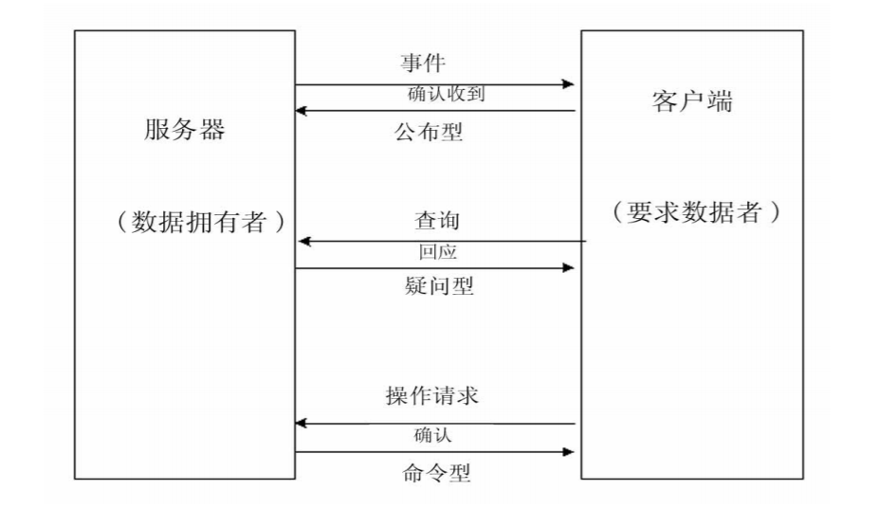

HL7 中的所有信息过程都采取了一个单一的基本范例，该范例从发送者到接收者进行点对点信息传送，接着从接收者返回一个回应或感知信息。这个回应/感知信息根据使用情况的不同可选。

公布型模式用于传播主动提供事件，例如 ORU 和 RDS。对服务器或数据所有者上的信息有需求的用户（感兴趣群体），可以在服务器上有了新数据时“预订”更新的数据。服务器启动事件信息的传送，可以是对单个用户传送，也可以是对多个用户传送。每个用户回应一个收到感知信息。

疑问型模式用于查询。用户向服务器提出查询（请求数据），服务器对查询进行处理，返回一个查询成功或失败的报告给用户，然后进一步返回查询要求的信息。

命令型模式用于远程协作。用户对服务器提出动作请求（例如下一个定单），服务器对这个请求进行处理，返回一个成功或失败的报告给用户。

在 HL7 的 2.4 版本中，没有用户--服务器结构的正式设想，也没有特别的“发行和预订”结构体系。因而根据信息过程需要的不同，交流请求的作用可能会变化，即一个申请可以是向一个数据所有者或一个服务器要求一组信息（例如一个定单记录系统从辅助部门系统收到定单状态信息）。而且，“拥有数据”的系统可以是一个中间部分，例如从一个服务器应用程序传播信息的“申请服务器”，或者“信息网关”，或“路由器”。在下面的讨论中，用“用户”与“服务器”作为“请求系统/程序”和“回应系统/程序”的简写，而不是指一个用户/服务器结构体系。 “数据所有者”指操作服务器程序的人类机构。

可以说，数据所有者对服务器程序提供的数据进行规定。

### 通用回复信息消息样例

|  |  |
| --- | --- |
| 消息类型 | 只做参照，误以样例为准 |
| ACK | MSH|^~\&|UEHIS|UEHIS|MediII|MediII|20150123210520||ACK^A28^ACK|83bc94f0eb82428ea8e7482f7def130e|P|2.4  MSA|AA|JHIP201501021124|成功 |

### 消息结构

|  |  |  |
| --- | --- | --- |
| 消息结构 | | |
| 消息段 | 英文描述 | 中文描述 |
| MSH | Message Header | 消息头 |
| MSA | Message Acknowledgment | 确认信息 |

## 消息发送与接收

嘉和医院信息集成平台的消息承载技术有以下三种，各业务系统可以根据实际情况选择。对于一个业务系统，其所有HL7 V2消息交互，仅能选择一种承载技术。

1、**TCP：**对于单独一个业务系统，必须统一使用一个IP地址和端口号。我们约定，所有业务系统使用MLLP（Minimal Lower Level Protocol）协议进行消息封装。MLLP 协议由HL7 标准规范定义，HL7 消息开始采用一个单字符<0B>，结束采用双字符<1C><0D>。

2、**HTTP：**对于单独一个业务系统，消息内容编码为UTF-8编码，提交方法为POST方法。

3、**SOAP：**对于单独一个业务系统，命名空间名称为http://goodwillcis.com、服务名为HL7V2Service、方法名为send(String hl7v2)、soap版本为soap1.1。

# 服务信息

|  |  |
| --- | --- |
| **服务信息** | |
| 服务ID | JHIPBS01 |
| 服务中文名称 | 患者管理服务 |
| 服务英文名称 | Patient Administration |
| 消息类型 | HL7 V2.4 |
| 消息标准来源 | HL7 V2.4 |
| 操作类型 | 新建推送 |
| 平台webserviceURL |  |
| TCP连接地址 |  |
| HTTP连接地址 |  |
| 备注 |  |

## 事件列表

|  |  |  |  |  |  |
| --- | --- | --- | --- | --- | --- |
| 包含事件 | 提供系统 | 消费系统 | 方法名 | 输入参数类型 | 输出参数类型 |
| 患者信息登记A28 | HIS | 多个 | send (String hl7v2) | 字符串 | 字符串 |
| 患者信息更新A08 | HIS | 多个 | send (String hl7v2) | 字符串 | 字符串 |
| 患者入院A05 | HIS | 多个 | send (String hl7v2) | 字符串 | 字符串 |
| 患者入科A01 | HIS | 多个 | send (String hl7v2) | 字符串 | 字符串 |
| 患者位置转移A02 | HIS | 多个 | send (String hl7v2) | 字符串 | 字符串 |
| 患者取消入院A11 | HIS | 多个 | send (String hl7v2) | 字符串 | 字符串 |
| 患者取消转科A12 | HIS | 多个 | send (String hl7v2) | 字符串 | 字符串 |
| 患者出院A03 | HIS | 多个 | send (String hl7v2) | 字符串 | 字符串 |
| 患者取消出院A13 | HIS | 多个 | send (String hl7v2) | 字符串 | 字符串 |
| 门诊转住院A06 | HIS | 多个 | send (String hl7v2) | 字符串 | 字符串 |
| 住院转门诊A07 | HIS | 多个 | send (String hl7v2) | 字符串 | 字符串 |
| 删除个人信息A29 | HIS | 多个 | send (String hl7v2) | 字符串 | 字符串 |
| 合并个人信息A30 | HIS | 多个 | send (String hl7v2) | 字符串 | 字符串 |
| 改变主治医生A54 | HIS | 多个 | send (String hl7v2) | 字符串 | 字符串 |
| 取消改变主治医生A55 | HIS | 多个 | send (String hl7v2) | 字符串 | 字符串 |
| 通过患者标识查询患者信息Q21 | HIS | 多个 | send (String hl7v2) | 字符串 | 字符串 |

# 服务定义

## 患者信息登记A28

### 描述

由消息来源系统主动推送消息到集成平台， A28表示患者已到，或已作为首诊或复发的门诊患者进行登记,并且未指定床位

### ADT^A28事件

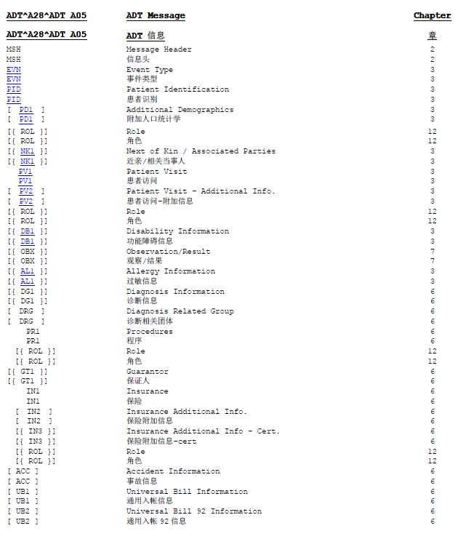

### 消息样例

|  |  |
| --- | --- |
| 消息类型 | 只做参照，勿以样例为准 |
| ADT^A28 | MSH|^~\&|HIS|JHIP|JHIP||20150123210401||ADT^A28^ADT_A05|JHIP201503181524 |P|2.4  EVN|A28|20150123210401||||20150123210401  PID||1004409|1004409^^^000001&嘉和医院~1004409||XuChengHua^徐盛华||19810101000000|M|||北京嘉和美康信息技术有限公司^北京嘉和美康信息技术有限公司<20003711>^^北京||^^^^^^18268050973|||O^其他||330182D1560000050018263D68033560|330182198101010412|||^汉族||||||^中国||||0||||||||河南省郑州市|河南省郑州市高新区|北京嘉和美康信息技术有限公司|软件工程师|B  NK1|1||||~^^^^^^18268050973~||||||||^^北京嘉和美康信息技术有限公司<20003711>  PV1|1|I|A30600^^306007^10108&内分泌专科||||225^^郭静芸||||||||||225^^郭静芸|84|10030791||2011||||||||0|||||||||||||10108||20150119162910||||||1|V|127  DG1|1|E11.900||2型糖尿病||A |

### 消息结构

|  |  |  |
| --- | --- | --- |
| 消息结构 | | |
| 消息段 | 英文描述 | 中文描述 |
| MSH | Message Header | 消息头 |
| EVN | Event Type | 事件类型 |
| PID | Patient Identification | 患者基本信息 |
| [{NK1}] | Next of Kin/Associated Parties | 近亲/相关当事人 |
| PV1 | Patient Visit | 患者就诊信息 |
| [{GD1}] | Diagnosis Information | 诊断信息 |

## 患者信息更新A08

### 描述

由消息来源系统主动推送消息到集成平台。如果患者的信息发生改变，且无其它触发事件发生时，发送A08事件。例如，A08用于通知接收系统，地址或姓名改变。研究者建议将A08事件用于与任何其它触发事件无关的更新字段。A08事件可包括一段诊疗的信息，但也可只用于个人信息

### ADT^A08事件

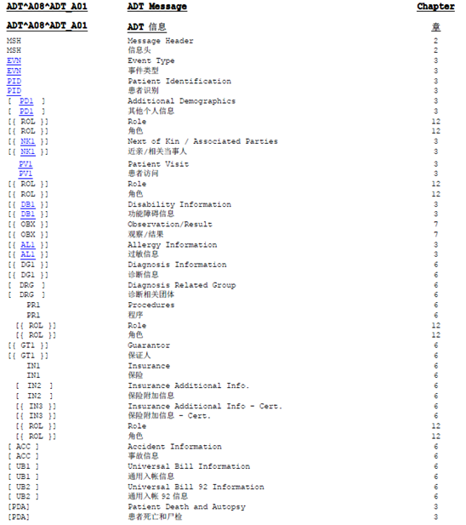

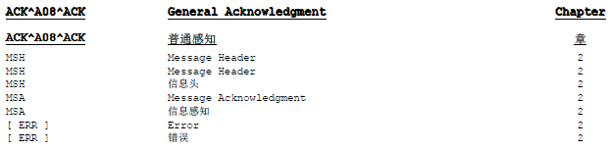

### 消息样例

|  |  |
| --- | --- |
| 消息类型 | 只做参照，勿以样例为准 |
| ADT^A08^ADT_A01 | MSH|^~\&|HIS|JHIP|JHIP|JHIP|20150119163230||ADT^A08^ADT_A01|JHIP201503181524|P|2.4  EVN|A08|20150119163230||||20150119163230  PID||685923|685923^^^000001&嘉和医院~685923~~~|0|ZhangSan^张三||19610524000000|M|||北京嘉和美康信息技术有限公司^北京嘉和美康信息技术有限公司<2003711>||^^^^^^13868108756|^^^^^^13868108756||O^其他||330182D1560000050039ACA7F5E03302|330126196105242317|||||||||||||0||||||||河南省郑州市|河南省郑州市高新区|北京嘉和美康信息技术有限公司|软件工程师|B  NK1|1||||^^^^^^13868108756~^^^^^^13868108756~^^^^^^13868108756||||||||^^北京嘉和美康信息技术有限公司<2003711>  PV1|1|I|A30600^^306007^10108&内分泌专科||||225^^郭静芸||||||||||225^^郭静芸|84|10030791||2011||||||||0|||||||||||||10108||20150119162910||||||1|V|127  DG1|1|E11.900||2型糖尿病||A |

### 消息结构

|  |  |  |
| --- | --- | --- |
| 消息结构 | | |
| 消息段 | 英文描述 | 中文描述 |
| MSH | Message Header | 消息头 |
| EVN | Event Type | 事件类型 |
| PID | Patient Identification | 患者基本信息 |
| [{NK1}] | Next of Kin/Associated Parties（此节点可循环多次） | 近亲/相关当事人 |
| PV1 | Patient Visit | 患者就诊信息 |
| [{GD1}] | Diagnosis Information（此节点可循环多次） | 诊断信息 |

## 患者入院A05

### 描述

发送AO5事件，表示患者在预收入院的过程中。在这个过程中,为准备患者就诊或住院而收集相关资料。例如,住院患者或门诊患者手术前必须进行预收入院，以使化验能在手术前进行。

### ADT^A05事件

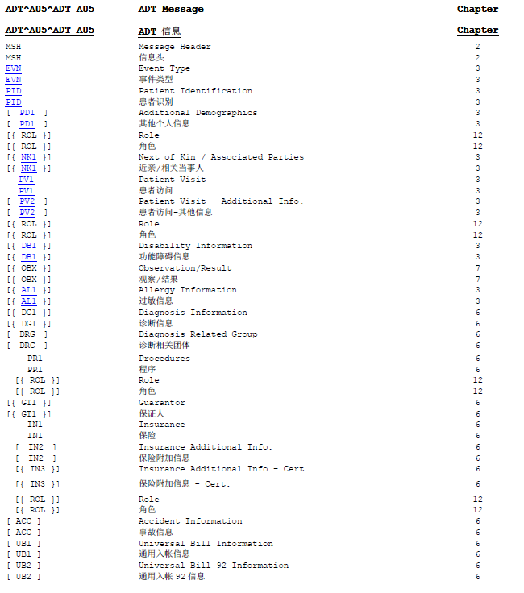

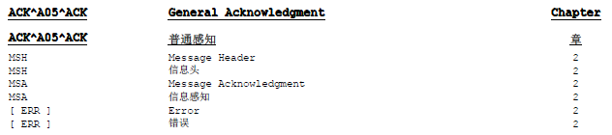

### 消息样例

|  |  |
| --- | --- |
| 消息类型 | 只做参照，勿以样例为准 |
| ADT^A05 | MSH|^~\&|HIS|HIS|JHIP|JHIP|20141106143600||ADT^A05^ADT_A05|JHIP201503181524|P|2.4  EVN|A05|20141106143600||||20141106143600  PID||547188|547188^^^000001&嘉和医院~000000823~~~|0|HeYaXian^何亚贤||19840205000000|F|||姚庄镇丁栅村^<>||^^^^^^13758399084|^^^^^^13758399084||O||33042105120268030002|330421198402052820||||||||||||||||||||河南省郑州市|河南省郑州市高新区|北京嘉和美康信息技术有限公司|软件工程师|B  PV1|1|I|0502^^0620^10050203&分娩病房||||3461^^陈珠凤||||||||||3257^^王建芳|01|10030169||XJ01|||||||||||||||||||||10050203||20141106101712||||||1|V  DG1|1|||fm||A |

### 消息结构

|  |  |  |
| --- | --- | --- |
| 消息结构 | | |
| 消息段 | 英文描述 | 中文描述 |
| MSH | Message Header | 消息头 |
| EVN | Event Type | 事件类型 |
| PID | Patient Identification | 患者基本信息 |
| PV1 | Patient Visit | 患者就诊信息 |
| [{DG1}] | Diagnosis Information | 诊断信息 |

## 患者入科A01

### 描述

A01事件仅适用于“入院”患者。发送A01事件表示患者被安排入院并得到许可。它是患者住院日开始的信号。通常，患者管理主系统得到信息后，将其传递到护理单元和辅助系统。这些信息记录了较短的住院日和John Doe许可。举个例子，单独的A01事件用于告知药物系统一个患者已入院，可以开药；告知护理系统患者已被入院，需要准备护理计划；告知财务系统开始记账；告知饮食系统来了一个新患者，需要饮食服务；告知化验、病理及放射系统患者被入院，有资格接受服务；还告知病案室，有患者被入院，已创建EMR（电子医疗记录）。

### ADT^A01事件

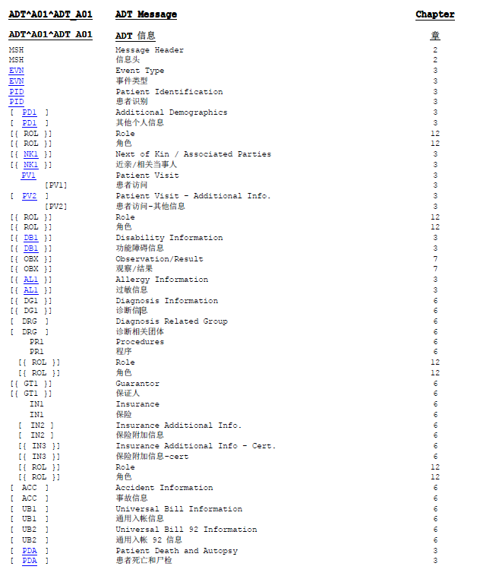

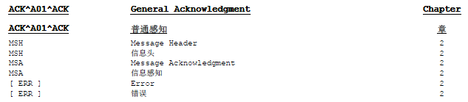

### 消息样例

|  |  |
| --- | --- |
| 消息类型 | 只做参照，勿以样例为准 |
| ADT^A01 | MSH|^~\&|HIS|JHIP|JHIP|JHIP|20150119163230||ADT^A01^ADT_A01|JHIP201503181524|P|2.4  EVN|A01|20150119163230||||20150119163230  PID||685923|685923^^^000001&嘉和医院~685923~~~|0|ZhangSan^张三||19610524000000|M|||北京嘉和美康信息技术有限公司^北京嘉和美康信息技术有限公司<2003711>||^^^^^^13868108756|^^^^^^13868108756||O^其他||330182D1560000050039ACA7F5E03302|330126196105242317|||||||||||||0||||||||河南省郑州市|河南省郑州市高新区|北京嘉和美康信息技术有限公司|软件工程师|B  NK1|1||||^^^^^^13868108756~^^^^^^13868108756~^^^^^^13868108756||||||||^^北京嘉和美康信息技术有限公司<2003711>  PV1|1|I|A30600^^306007^10108&内分泌专科||||225^^郭静芸||||||||||225^^郭静芸|84|10030791||2011||||||||0|||||||||||||10108||20150119162910||||||1|V|127  DG1|1|E11.900||2型糖尿病||A |

### 消息结构

|  |  |  |
| --- | --- | --- |
| 消息结构 | | |
| 消息段 | 英文描述 | 中文描述 |
| MSH | Message Header | 消息头 |
| EVN | Event Type | 事件类型 |
| PID | Patient Identification | 患者基本信息 |
| [{NK1}] | Next of Kin/Associated Parties（可整个节点循环多次） | 近亲/相关当事人 |
| PV1 | Patient Visit | 患者就诊信息 |
| [{DG1}] | Diagnosis Information（可整个节点循环多次） | 诊断信息 |

## 患者位置转移（转科，床位改变）A02

### 描述

发送 A02 事件表示患者改变了他（或她）的位置。

发送此信息时，包括的字段应该是与交换此事件相关的字段。当其他重要字段发生变化时，建议（而非要求）另外使用A08（更新患者信息）事件。如果你的患者管理系统的转移功能允许在转移（如地址改变）的同时，个人信息也发生变化，那么建议（而非要求）发出两条信息（A02及A08）。A02对入院及非入院患者都适用。

新的患者位置必须记录在 PV1-3-指定患者位置 中，而旧的患者位置必须记录在 PV1-6- 前患者位置 中。举个例子，A02 事件用于通知检验、放射及病理系统患者位置已经改变，应 改发检查结果；通知药房改发药品；通知膳食科将食物送往另一个地方；还通知病案室 EMR 发生了变动。

如果患者去往临时位置（例如 O/R、X 线室、监狱或走廊），建议使用 A09（患者暂离追 踪）和 A10（患者到达追踪）来代替 A02。同时建议只用 A02 表示患者管理系统人口普查床 的真正变动。

### ADT^A02事件

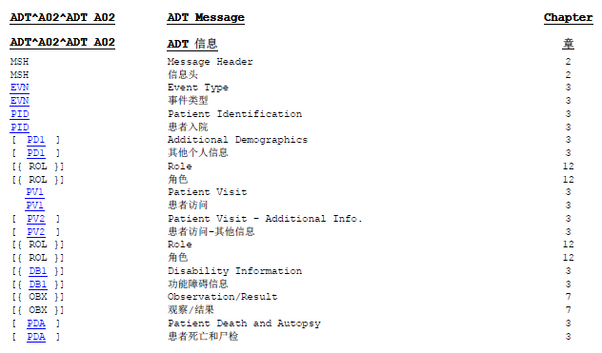

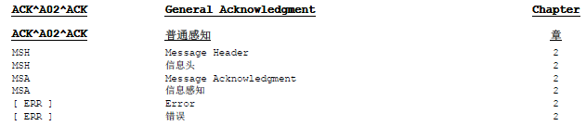

### 消息样例

|  |  |
| --- | --- |
| 消息类型 | 只做参照，勿以样例为准 |
| ADT^A02 | MSH|^~\&|HIS|JHIP|JHIP|JHIP|20150119164652||ADT^A02^ADT_A02|JHIP201503181524|P|2.4  EVN|A02|20150119164652||||20150119164652  PID||685923|685923^^^000001&嘉和医院~685923~~~||ZhangSan^张三||19610524000000|M|||北京嘉和美康信息技术有限公司^北京嘉和美康信息技术有限公司<2003711>||^^^^^^13868108756|^^^^^^13868108756||O^其他||330182D1560000050039ACA7F5E03302|330126196105242317||||||||||||0||||||||河南省郑州市|河南省郑州市高新区|北京嘉和美康信息技术有限公司|软件工程师|B  PV1|1|I|A30600^306003^306003^10108&内分泌专科||||||||||||||||10030791||||||20150119164449||||||||||||||||||||||||||V|127 |

### 消息结构

|  |  |  |
| --- | --- | --- |
| 消息结构 | | |
| 消息段 | 英文描述 | 中文描述 |
| MSH | Message Header | 消息头 |
| EVN | Event Type | 事件类型 |
| PID | Patient Identification | 患者基本信息 |
| PV1 | Patient Visit | 患者就诊信息 |

## 患者取消入院A11

### 描述

对“入院”患者，A11事件表示：由于错误进入A01事件或由于最终决定不收入院患者而取消A01（入院/访问通知）事件。

### ADT^A11事件

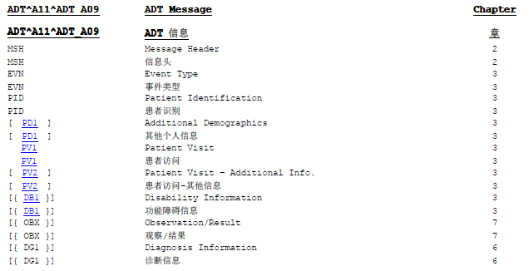

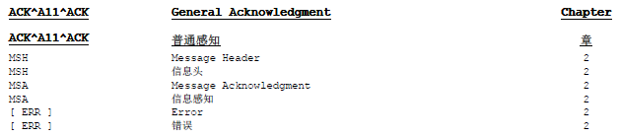

### 消息样例

|  |  |
| --- | --- |
| 消息类型 | 只做参照，勿以样例为准 |
| ADT^A11 | MSH|^~\&|HIS|JHIP|JHIP|JHIP|20150124111434||ADT^A11^ADT_A09|JHIP201503181524|P|2.4  EVN|A11|20150124111434||||20150124111434  PID||877079|877079^^^000001&嘉和医院~877079~~~||JiangLang^姜浪||19900906000000|F|||兰溪永昌街道||^^^^^^15806895298|^^^^^^15806895298||O^其他|||330781199009061824|||||||||||||0||||||||河南省郑州市|河南省郑州市高新区|北京嘉和美康信息技术有限公司|软件工程师|B  PV1|0|I|||||||||||||||||10031075||||||||||||||||||||||||||20150124104208||||||V|123 |

### 消息结构

|  |  |  |
| --- | --- | --- |
| 消息结构 | | |
| 消息段 | 英文描述 | 中文描述 |
| MSH | Message Header | 消息头 |
| EVN | Event Type | 事件类型 |
| PID | Patient Identification | 患者基本信息 |
| [{NK1}] | Next of Kin/Associated Parties | 近亲/相关当事人 |
| PV1 | Patient Visit | 患者就诊信息 |

## 患者取消转科A12

### 描述

A12事件表示：由于错误进入A02事件或由于最终决定不转移患者而取消A02（患者转移）事件。PV1-3-指定位置 必须说明转移前的患者位置。

### ADT^A12事件

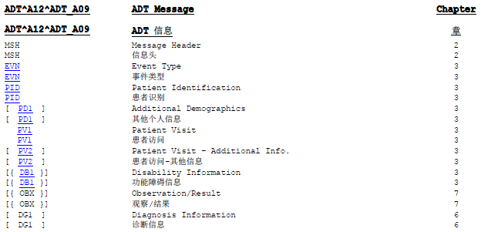

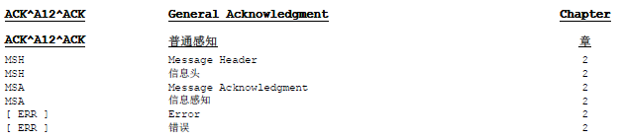

### 消息样例

|  |  |
| --- | --- |
| 消息类型 | 只做参照，勿以样例为准 |
| ADT^A12 | MSH|^~\&|HIS|JHIP|JHIP|JHIP|20150124111434||ADT^A12^ADT_A09|JHIP201503181524|P|2.4  EVN|A12|20150124111434||||20150124111434  PID||877079|877079^^^000001&嘉和医院~877079~~~||JiangLang^姜浪||19900906000000|F|||兰溪永昌街道||^^^^^^15806895298|^^^^^^15806895298||O^其他|||330781199009061824|||||||||||||0||||||||河南省郑州市|河南省郑州市高新区|北京嘉和美康信息技术有限公司|软件工程师|B  PV1|0|I|||||||||||||||||10031075||||||||||||||||||||||||||20150124104208||||||V|123 |

### 消息结构

|  |  |  |
| --- | --- | --- |
| 消息结构 | | |
| 消息段 | 英文描述 | 中文描述 |
| MSH | Message Header | 消息头 |
| EVN | Event Type | 事件类型 |
| PID | Patient Identification | 患者基本信息 |
| PV1 | Patient Visit | 患者就诊信息 |

## 患者出院A03

### 描述

由消息来源系统主动推送消息到集成平台。 A03表示患者离开医疗机构。它表明患者的状况已变为“出院”，并已记录了离院日期。患者已不再在医疗机构中。

A03事件用于通知药房患者出院，给药应相应改变；通知护理系统患者已走，护理计划可结束；通知财务系统患者记账期已结束；或者同时通知病案室EMR已终止。

### ADT^A03事件

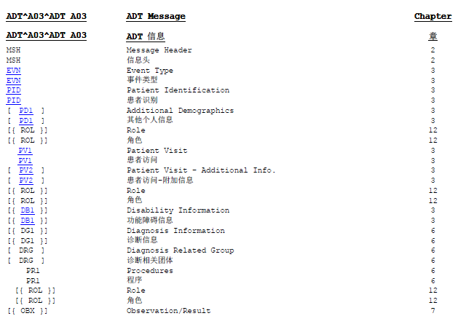

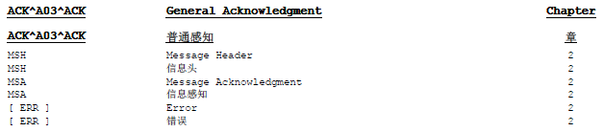

### 消息样例

|  |  |
| --- | --- |
| 消息类型 | 只做参照，误以样例为准 |
| ADT^A03^ADT_A03 | MSH|^~\&|HIS|JHIP|JHIP|JHIP|20150127110529||ADT^A03^ADT_A03|JHIP201503181524|P|2.4  EVN|A03|20150127110529||||20150127110529  PID||685923|685923^^^000001&嘉和医院~685923~~~|0|ZhangSan^张三||19610524000000|M|||北京嘉和美康信息技术有限公司^北京嘉和美康信息技术有限公司<2003711>||^^^^^^13868108756|^^^^^^13868108756||O^其他||330182D1560000050039ACA7F5E03302|330126196105242317|||||||||||||0||||||||河南省郑州市|河南省郑州市高新区|北京嘉和美康信息技术有限公司|软件工程师|B  PV1|1|I|A30600^^306003^10108&内分泌专科||||225^^郭静芸||||||||||225^^郭静芸|84|10030791||2011||||20150119164449||||0|||||||||||||10108||20150119162910|20150127105206|||||1|V|125  DG1|1|E11.900||2型糖尿病||A  DG1|2|E11.900||2型糖尿病||F  ZFE|10|10|10|10|10|10|10|10|10|10|10|10|10|10|10|10|10|10|10|10|10|10|10|10|10|10|10|10|10|10|10|10|10|10|10|10|10|10|390|300|10| |

### 消息结构

|  |  |  |
| --- | --- | --- |
| 消息结构 | | |
| 消息段 | 英文描述 | 中文描述 |
| MSH | Message Header | 消息头 |
| EVN | Event Type | 事件类型 |
| PID | Patient Identification | 患者基本信息 |
| PV1 | Patient Visit | 患者就诊信息 |
| [{DG1}] | Diagnosis Information（此节点可循环多次） | 诊断信息 |
| ZFE | Fee | 费用信息 |

## 取消出院A13

### 描述

由消息来源系统主动推送消息到集成平台。对“入院”患者，A13事件表示：由于错误进入A03事件或由于最终决定取消A03事件。

### ADT^A13事件

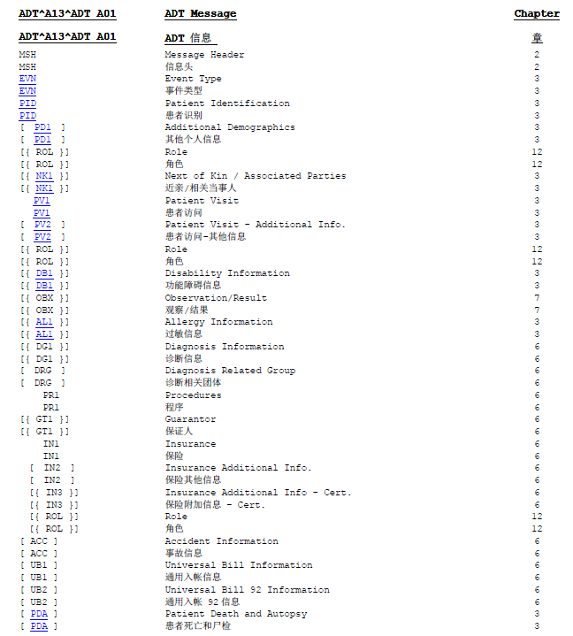

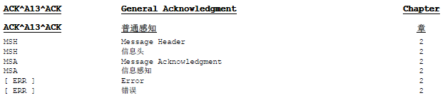

### 消息样例

|  |  |
| --- | --- |
| 消息类型 | 只做参照，勿以样例为准 |
| ADT^A13 | MSH|^~\&|HIS|JHIP|JHIP|JHIP|20150127115757||ADT^A13^ADT_A01|JHIP201503181524|P|2.4  EVN|A13|20150127115757||||20150127115757  PID||685923|685923^^^000001&嘉和医院~685923~~~||TangXieMing^唐卸明||19610524000000|M|||北京嘉和美康信息技术有限公司^北京嘉和美康信息技术有限公司<2003711>||^^^^^^13868108756|^^^^^^13868108756||O^其他||330182D1560000050039ACA7F5E03302|330126196105242317|||||||||||||0||||||||河南省郑州市|河南省郑州市高新区|北京嘉和美康信息技术有限公司|软件工程师|B  PV1|1|I|||||||||||||||||10030791||||||||||||||||||||||||||20150127110330||||||V|125 |

### 消息结构

|  |  |  |
| --- | --- | --- |
| 消息结构 | | |
| 消息段 | 英文描述 | 中文描述 |
| MSH | Message Header | 消息头 |
| EVN | Event Type | 事件类型 |
| PID | Patient Identification | 患者基本信息 |
| PV1 | Patient Visit | 患者就诊信息 |

## 门诊转住院A06

### 描述

如果未被收入院的一个患者，在经病情严重度评价后被入院，则发送A06事件，它表明 患者状况由未入院变为入院。新患者的位置必须记录在PV1-3-指定患者位置中，旧位置（如果不一致）则须记录在PV1-6-患者前位置中。而新患者的类别也必须记录在 PV1-2-患者类别中。

### ADT^A06事件

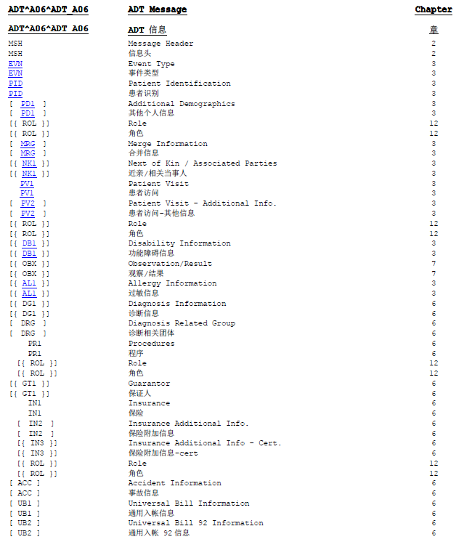

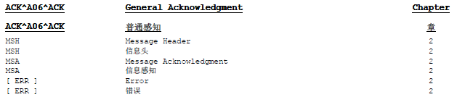

### 消息样例

|  |  |
| --- | --- |
| 消息类型 | 只做参照，勿以样例为准 |
| ADT^A06 | MSH|^~\&|HIS|JHIP|JHIP||20150123210401||ADT^A06^ADT_A06|JHIP201503181524 |P|2.4  EVN|A06|20150123210401||||20150123210401  PID||1004409|1004409^^^000001&嘉和医院~1004409||XuChengHua^徐盛华||19810101000000|M|||北京嘉和美康信息技术有限公司^北京嘉和美康信息技术有限公司<20003711>^^北京||^^^^^^18268050973|||O^其他||330182D1560000050018263D68033560|330182198101010412|||^汉族||||||^中国||||0||||||||河南省郑州市|河南省郑州市高新区|北京嘉和美康信息技术有限公司|软件工程师|B  NK1|1||||~^^^^^^18268050973~||||||||^^北京嘉和美康信息技术有限公司<20003711>  PV1|1|I|||||||||||||||||10030791||||||||||||||||||||||||||20150127110330||||||V|125 |

### 消息结构

|  |  |  |
| --- | --- | --- |
| 消息结构 | | |
| 消息段 | 英文描述 | 中文描述 |
| MSH | Message Header | 消息头 |
| EVN | Event Type | 事件类型 |
| PID | Patient Identification | 患者基本信息 |
| [{NK1}] | Next of Kin/Associated Parties | 近亲/相关当事人 |
| PV1 | Patient Visit | 患者就诊信息 |

## 住院转门诊A07

### 描述

如果入院患者转为“不再入院”，但仍在就诊中，用A07 事件来表示。它将患者的状况由“入院”改变为“未入院”。新的患者位置必须记录在PV1-3-指定患者位置中，而旧的患者位置（如不相同）则应记录在PV1-6-患者前位置中。

### ADT^A07事件

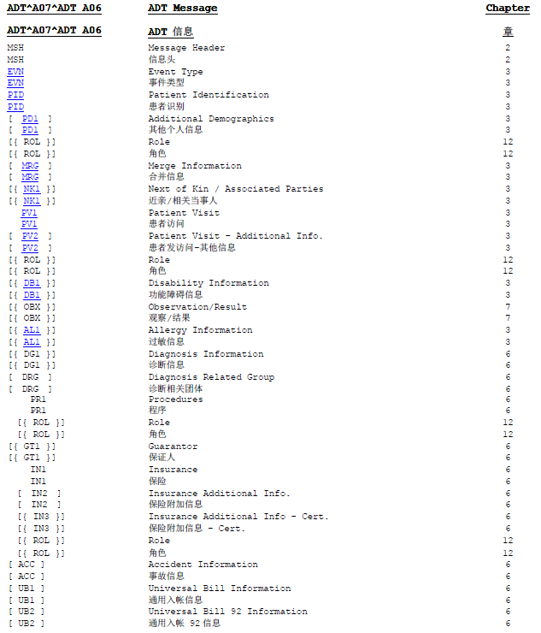

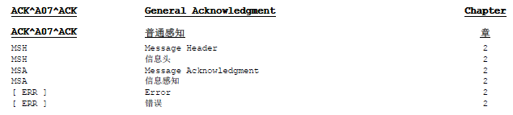

### 消息样例

|  |  |
| --- | --- |
| 消息类型 | 只做参照，勿以样例为准 |
| ADT^A07 | MSH|^~\&|HIS|JHIP|JHIP||20150123210401||ADT^A06^ADT_A06|JHIP201503181524 |P|2.4  EVN|A06|20150123210401||||20150123210401  PID||1004409|1004409^^^000001&嘉和医院~1004409||XuChengHua^徐盛华||19810101000000|M|||北京嘉和美康信息技术有限公司^北京嘉和美康信息技术有限公司<20003711>^^北京||^^^^^^18268050973|||O^其他||330182D1560000050018263D68033560|330182198101010412|||^汉族||||||^中国||||0||||||||河南省郑州市|河南省郑州市高新区|北京嘉和美康信息技术有限公司|软件工程师|B  NK1|1||||~^^^^^^18268050973~||||||||^^北京嘉和美康信息技术有限公司<20003711>  PV1|1|I|A30600^^306003^10108&内分泌专科||||225^^郭静芸||||||||||225^^郭静芸|84|10030791||2011||||20150119164449||||0|||||||||||||10108||20150119162910|20150127105206|||||1|V|125 |

### 消息结构

|  |  |  |
| --- | --- | --- |
| 消息结构 | | |
| 消息段 | 英文描述 | 中文描述 |
| MSH | Message Header | 消息头 |
| EVN | Event Type | 事件类型 |
| PID | Patient Identification | 患者基本信息 |
| [{NK1}] | Next of Kin/Associated Parties | 近亲/相关当事人 |
| PV1 | Patient Visit | 患者就诊信息 |

## 删除个人信息A29

### 描述

A29 用于删除某人所有的个人信息。此事件“取消”了A28 事件（添加个人信息）。当信息被错误添加，想添加的信息已存在，或者想将某人信息从数据库中清除时，发送A29

事件。发送后，关于此人的所有访问及账目水平的数据同时也被清除。

### ADT^A29事件

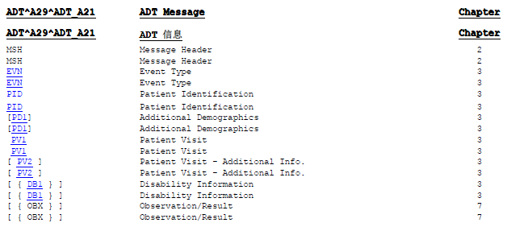

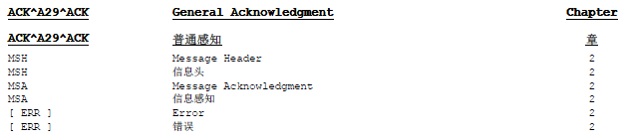

### 消息样例

|  |  |
| --- | --- |
| 消息类型 | 只做参照，勿以样例为准 |
| ADT^A29 | MSH|^~\&|HIS|JHIP|JHIP||20150123210401||ADT^A06^ADT_A06|JHIP201503181524 |P|2.4  EVN|A06|20150123210401||||20150123210401  PID||1004409|1004409^^^000001&嘉和医院~1004409||XuChengHua^徐盛华||19810101000000|M|||北京嘉和美康信息技术有限公司^北京嘉和美康信息技术有限公司<20003711>^^北京||^^^^^^18268050973|||O^其他||330182D1560000050018263D68033560|330182198101010412|||^汉族||||||^中国||||0||||||||河南省郑州市|河南省郑州市高新区|北京嘉和美康信息技术有限公司|软件工程师|B  PV1|1|I|||||||||||||||||10030791||||||||||||||||||||||||||20150127110330||||||V|125 |

### 消息结构

|  |  |  |
| --- | --- | --- |
| 消息结构 | | |
| 消息段 | 英文描述 | 中文描述 |
| MSH | Message Header | 消息头 |
| EVN | Event Type | 事件类型 |
| PID | Patient Identification | 患者基本信息 |
| PV1 | Patient Visit | 患者就诊信息 |

## 合并个人信息A30

### 描述

A30 事件为后向兼容而保留。A30 事件用于合并MPI 中的个人信息。从V 2.3.1开始，A40（合并患者标识列表）事件应用于合并当前事件的患者信息。MRG（MRG-1-前患者识别表）信息段识别的“不正确MRN”将与PID（PID-3-患者识别表）信息段识别的“正确MRN”合并。“不正确的MRN”不再存在。所有与“正确MRN”有联系的PID 数据都视为更新信息。

### ADT^A30事件

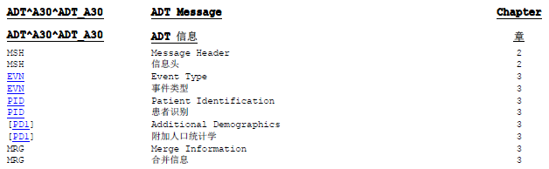

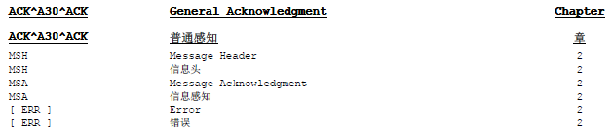

### 消息样例

|  |  |
| --- | --- |
| 消息类型 | 只做参照，勿以样例为准 |
| ADT^A30 | MSH|^~\&|HIS|JHIP|JHIP||20150123210401||ADT^A06^ADT_A06|JHIP201503181524 |P|2.4  EVN|A06|20150123210401||||20150123210401  PID||1004409|1004409^^^000001&嘉和医院~1004409||XuChengHua^徐盛华||19810101000000|M|||北京嘉和美康信息技术有限公司^北京嘉和美康信息技术有限公司<20003711>^^北京||^^^^^^18268050973|||O^其他||330182D1560000050018263D68033560|330182198101010412|||^汉族||||||^中国||||0||||||||河南省郑州市|河南省郑州市高新区|北京嘉和美康信息技术有限公司|软件工程师|B  MRG|DDS-39303^^^DDS&1.3.6.1.4.1.12559.11.1.4.1.2&ISO^PI||||||Huber^Günther^^^^^L |

### 消息结构

|  |  |  |
| --- | --- | --- |
| 消息结构 | | |
| 消息段 | 英文描述 | 中文描述 |
| MSH | Message Header | 消息头 |
| EVN | Event Type | 事件类型 |
| PID | Patient Identification | 患者基本信息 |
| MRG | Merge Patient Information | 患者合并信息 |

## 改变主治医生A54

### 描述

当负责患者治疗的主治医生改变时，发送A54 事件。新的患者主治医生必须记录在PV1-7-主治医生中。例如，用 A54 事件通知记帐系统：从本信息开始生效时起，医生的费用应付给新的主治医生。

### ADT^A54事件

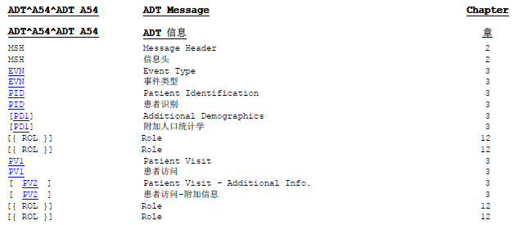

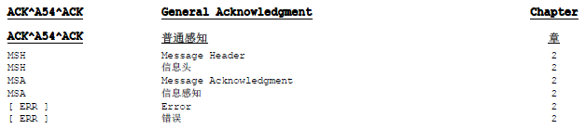

### 消息样例

|  |  |
| --- | --- |
| 消息类型 | 只做参照，勿以样例为准 |
| ADT^A54 | MSH|^~\&|HIS|JHIP|JHIP||20150123210401||ADT^A06^ADT_A06|JHIP201503181524 |P|2.4  EVN|A06|20150123210401||||20150123210401  PID||1004409|1004409^^^000001&嘉和医院~1004409||XuChengHua^徐盛华||19810101000000|M|||北京嘉和美康信息技术有限公司^北京嘉和美康信息技术有限公司<20003711>^^北京||^^^^^^18268050973|||O^其他||330182D1560000050018263D68033560|330182198101010412|||^汉族||||||^中国||||0||||||||河南省郑州市|河南省郑州市高新区|北京嘉和美康信息技术有限公司|软件工程师|B  PV1|1|I|A30600^^306003^10108&内分泌专科||||225^^郭静芸||||||||||225^^郭静芸|84|10030791||2011||||20150119164449||||0|||||||||||||10108||20150119162910|20150127105206|||||1|V|125 |

### 消息结构

|  |  |  |
| --- | --- | --- |
| 消息结构 | | |
| 消息段 | 英文描述 | 中文描述 |
| MSH | Message Header | 消息头 |
| EVN | Event Type | 事件类型 |
| PID | Patient Identification | 患者基本信息 |
| PV1 | Patient Visit | 患者就诊信息 |

## 取消改变主治医生A55

### 描述

如因为错误进入A54 事件或因为最终决定不改变主治医生，而取消A54（改变主治医生）事件时，发送A55 事件。PV-1-主治医生必须记录主治医生改变前的患者医生。

### ADT^A55事件

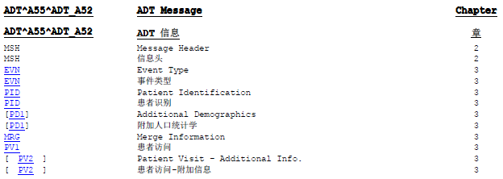

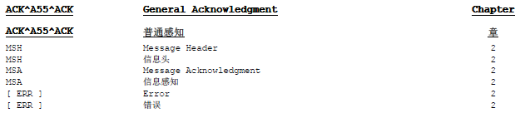

### 消息样例

|  |  |
| --- | --- |
| 消息类型 | 只做参照，勿以样例为准 |
| ADT^A54 | MSH|^~\&|HIS|JHIP|JHIP||20150123210401||ADT^A06^ADT_A06|JHIP201503181524 |P|2.4  EVN|A06|20150123210401||||20150123210401  PID||1004409|1004409^^^000001&嘉和医院~1004409||XuChengHua^徐盛华||19810101000000|M|||北京嘉和美康信息技术有限公司^北京嘉和美康信息技术有限公司<20003711>^^北京||^^^^^^18268050973|||O^其他||330182D1560000050018263D68033560|330182198101010412|||^汉族||||||^中国||||0||||||||河南省郑州市|河南省郑州市高新区|北京嘉和美康信息技术有限公司|软件工程师|B  PV1|1|I|A30600^^306003^10108&内分泌专科||||225^^郭静芸||||||||||225^^郭静芸|84|10030791||2011||||20150119164449||||0|||||||||||||10108||20150119162910|20150127105206|||||1|V|125 |

### 消息结构

|  |  |  |
| --- | --- | --- |
| 消息结构 | | |
| 消息段 | 英文描述 | 中文描述 |
| MSH | Message Header | 消息头 |
| EVN | Event Type | 事件类型 |
| PID | Patient Identification | 患者基本信息 |
| PV1 | Patient Visit | 患者就诊信息 |

## 查询患者信息Q21

### 描述

通过患者标识查询患者信息，其中请求事件为QBP^Q21，对应的响应回答事件为RSP^K21

### QBP^Q21事件

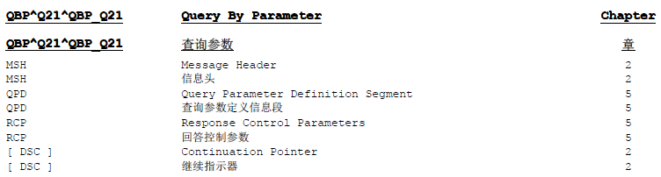

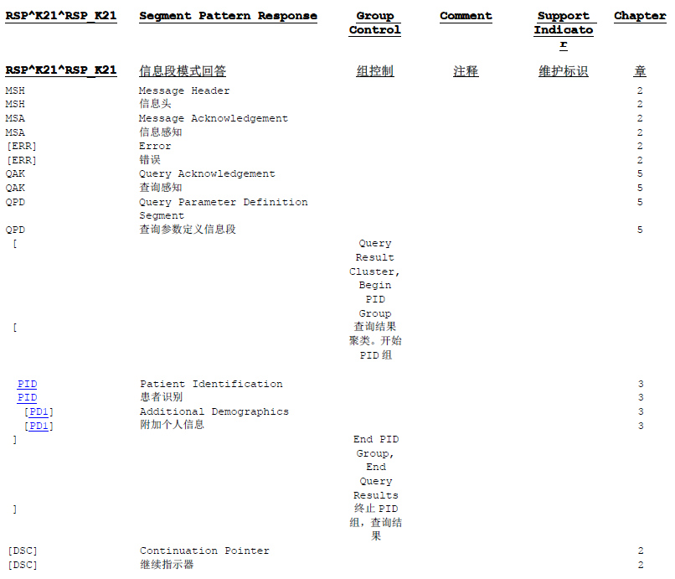

### 消息样例

|  |  |
| --- | --- |
| 消息类型 | 只做参照，勿以样例为准 |
| QBP^Q21 | MSH|^~\\&|OTHER_IBM_BRIDGE_TLS|IBM|PAT_IDENTITY_X_REF_MGR_MISYS|ALLSCRIPTS|20090226131528-0600||QBP^Q22^QBP_Q21|6615205736011743610|P|2.4  QPD|Q22^FindCandidates^HL7|5319227404379208453030172570701|@PID.3.1^13262519811904044~@PID.3.5^PN  RCP|I|10^RD |
| 查询响应RSP^K21 | MSH|^~\&|PAT_IDENTITY_X_REF_MGR_MISYS|ALLSCRIPTS|OTHER_IBM_BRIDGE_TLS|IBM|20160928141301+0800||RSP^K22^RSP_K21|c0a869451576f6cc4903|P|2.4 MSA|AA|6615205736011743610  QAK|5319227404379208453030172570701|OK||1|1|0 PID|2||3093606335^^^^AN~13262519811904044^^^^PN||d梅^^WuMi||195412070009|F||AB|^海淀区^北京^北京市^10085^^B||^^^^^^13912654919|^^^^^^15831612456||O||||||汉族|江苏省昆市 PID|1||30936063335^^^^AN~13262519811904044^^^^PN||梅先^^meixian||193412050009|F||AB|^海淀区^北京^北京市^10085^^B||^^^^^^13412654919|^^^^^^15833612456||O||||||汉族|江苏省昆山市 |

### 消息结构

|  |  |  |
| --- | --- | --- |
| 消息结构 | | |
| 消息段 | 英文描述 | 中文描述 |
| MSH | Message Header | 消息头 |
| QPD | Query Parameter Definition | 查询参数定义 |
| RCP | Response Control Parameter | 回应控制参数信息 |
| QAK | Query Acknowledgment Segment | 查询感知信息段 |
| [{PID}] | Patient Identification | 患者基本信息 |

# 值域表

## HL7 Table 7

|  |  |
| --- | --- |
| CODE | 注释 |
| A | 意外 | CODE | 注释 | CODE | 注释 |
| E | 急救 | R | 常规 | C | 可选 |
| L | 阵痛和分娩 | N | 新生儿 | U | 急诊 |

## HL7 Table 63

|  |  |  |  |
| --- | --- | --- | --- |
| CODE | 注释 | CODE | 注释 |
| SEL | 自我 | EXF | 大家庭 | CODE | 注释 |
| SPO | 配偶 | SIB | 本家兄弟 | TRA | 教练 |
| DOM | 生活伙伴 | BRO | 兄弟 | MGR | 经理 |
| CHD | 儿童 | SIS | 姐 | NON | 无 |
| GCH | 孙子 | FND | 朋友 | UNK | 未知 |
| NCH | 自然的孩子 | OAD | 其他成人 | OTH | 其他 |
| SCH | 继子 | EME | 员工 | MTH | 母亲 |
| FCH | 寄养孩子 | EMR | 雇主 | FTH | 父亲 |
| DEP | 残障人士 | ASC | 助理 | CGV | 护理人员 |
| WRD | 法庭监护 | EMC | 紧急联系人 | GRD | 监护人 |
| PAR | 父亲跟母亲中的一个 | OWN | 业主 | GRP | 祖父母 |

## HL7 Table 190

|  |  |
| --- | --- |
| CODE | 注释 |
| B | 公司/企业地址 | CODE | 注释 |
| BA | 地址不正确 | L | 合法地址 | CODE | 注释 |
| BDL | 出生分娩地点 | M | 邮箱 | RH | 通常由公共卫生机构管理存储患者信息 |
| BI | 帐单地址 | N | 出生地址 | S | 服务位置 |
| BR | 出生时居住地（出生时的家庭地址） | O | 办公室/商业 | SH | 邮寄地址 |
| C | 目前还是暂时 | P | 常驻 | TM | 地址 |
| F | 出生国家 | H | 家庭地址 | V | 假期 |

## HL7 Table 203

|  |  |
| --- | --- |
| CODE | 注释 |
| AN | 流水单号 | CODE | 注释 |
| BA | 银行帐号 | HC | 健康卡号 |
| BR | 出生登记号码 | LN | 许可证编码 | CODE | 注释 |
| DL | 驾驶执照号码 | LR | 本地注册表ID | PI | 患者内部标识号 |
| DN | 医生号码 | MA | 医疗补助号码 | PN | 人员编号 |
| DR | 捐助者注册号码 | MC | 医保卡号 | PRN | 提供者号码 |
| DS | 信用卡 | MR | 病历号 | PT | 患者外部标识号 |
| EI | 员工号码 | NE | 国家单位标识号 | RR | 铁路退休号码 |
| EN | 雇主号码 | NH | 国家卫生计划标识号 | RRI | 地区注册ID |
| GI | 保证人内部标识号 | NPI | 国家提供商标识号 | SS | 社会安全号码 |
| GN | 担保人外部标识号 | PEN | 养老金号码 | U | 未指定 |

## 民族代码（院内有规范，请以院内规范为准）

|  |  |  |  |
| --- | --- | --- | --- |
| CODE | 注释 | CODE | 注释 |
| 01 | 汉族 | 17 | 哈萨克族 |
| 02 | 蒙古族 | 18 | 傣族 | CODE | 注释 |
| 03 | 回族 | 19 | 黎族 | 33 | 羌族 |
| 04 | 藏族 | 20 | 傈僳族 | 34 | 布朗族 | CODE | 注释 |
| 05 | 维吾尔族 | 21 | 佤族 | 35 | 撒拉族 | 47 | 保安族 |
| 06 | 苗族 | 22 | 畲族 | 36 | 毛难族 | 48 | 裕固族 |
| 07 | 彝族 | 23 | 高山族 | 37 | 仡佬族 | 49 | 京族 |
| 08 | 壮族 | 24 | 拉祜族 | 38 | 锡伯族 | 50 | 塔塔尔族 |
| 09 | 布依族 | 25 | 水族 | 39 | 阿昌族 | 51 | 独龙族 |
| 10 | 朝鲜族 | 26 | 东乡族 | 40 | 普米族 | 52 | 鄂伦春族 |
| 11 | 满族 | 27 | 纳西族 | 41 | 塔吉克族 | 53 | 赫哲族 |
| 12 | 侗族 | 28 | 景颇族 | 42 | 怒族 | 54 | 门巴族 |
| 13 | 瑶族 | 29 | 柯尔克孜族 | 43 | 乌孜别克族 | 55 | 珞巴族 |
| 14 | 白族 | 30 | 土族 | 44 | 俄罗斯族 | 56 | 基诺族 |
| 15 | 土家族 | 31 | 达斡尔族 | 45 | 鄂温克族 | 97 | 其他 |
| 16 | 哈尼族 | 32 | 仫佬族 | 46 | 崩龙族 | 98 | 外国血统 |

# 变更履历

|  |  |  |  |  |  |  |
| --- | --- | --- | --- | --- | --- | --- |
| **序号** | **版本** | **变更时间** | **变更内容** | **编制人** | **审批** | **备注** |
| 1 | V1.0 | 2019/03/20 | 初始创建 | 杨威威 |  |  |
| 2 |  |  |  |  |  |  |
| 3 |  |  |  |  |  |  |
| 4 |  |  |  |  |  |  |
| 5 |  |  |  |  |  |  |
| 6 |  |  |  |  |  |  |
| 7 |  |  |  |  |  |  |
| 8 |  |  |  |  |  |  |
| 9 |  |  |  |  |  |  |